LAPORAN PRAKTIKUM INTERNET OF THINGS (IoT)

Fakultas Vokasi, Universitas Brawijaya

**Praktik Simulasi ESP32 & Sensor Suhu Kelembaban**

*Catraliya Nolan Hakim*

Fakultas Vokasi, Universitas Brawijaya

Email : nolanhakimm10@gmail.com

**Abstrak**

Sensor suhu dan kelembaban banyak digunakan dalam berbagai aplikasi IoT untuk pemantauan lingkungan. Proyek ini bertujuan untuk mensimulasikan pembacaan suhu dan kelembaban menggunakan sensor DHT11/DHT22 yang dikontrol oleh ESP32. Simulasi dilakukan menggunakan Wokwi, sedangkan pengembangan program menggunakan PlatformIO di Visual Studio Code. Proses perancangan melibatkan pemrograman ESP32 untuk membaca data dari sensor dan menampilkannya pada serial monitor. Hasil pengujian menunjukkan bahwa sensor dapat membaca suhu dan kelembaban dengan akurasi yang cukup baik dalam lingkungan simulasi. Pengembangan lebih lanjut dapat mencakup integrasi tampilan berbasis web atau aplikasi mobile untuk monitoring secara real-time.

**Kata Kunci:** *ESP32, Sensor Suhu, Sensor Kelembaban, Wokwi, PlatformIO, Visual Studio Code*

**Pendahuluan**

imulasi dilakukan menggunakan Wokwi, sedangkan pengembangan program menggunakan PlatformIO di Visual Studio Code. Proses perancangan melibatkan pemrograman ESP32 untuk membaca data dari sensor dan menampilkannya pada serial monitor. Hasil pengujian menunjukkan bahwa sensor dapat membaca suhu dan kelembaban dengan akurasi yang cukup baik dalam lingkungan simulasi. Pengembangan lebih lanjut dapat mencakup integrasi tampilan berbasis web atau aplikasi mobile untuk monitoring secara real-time.

* 1. **Latar belakang**

Seiring berkembangnya teknologi IoT, pemantauan lingkungan secara real-time menjadi lebih mudah dan efisien. Sensor suhu dan kelembaban sering digunakan dalam sistem otomatisasi rumah, pertanian cerdas, serta aplikasi industri lainnya. Praktikum ini bertujuan untuk memahami bagaimana sensor suhu dan kelembaban dapat diintegrasikan dengan ESP32 dalam lingkungan simulasi menggunakan Wokwi serta dikembangkan menggunakan PlatformIO di VS Code.

**1.2 Tujuan eksperimen**

1. Memahami penggunaan Wokwi sebagai simulator mikrokontroler.
2. Menggunakan PlatformIO di VS Code untuk pemrograman ESP32.
3. Mengimplementasikan pembacaan data suhu dan kelembaban menggunakan sensor DHT11/DHT22.

**2. Methodology (Metodologi)**

**2.1 Tools & Materials (Alat dan Bahan)**

* ESP32 (simulasi)
* Sensor suhu & kelembaban (DHT11/DHT22)
* Wokwi Simulator
* PlatformIO di VS Code

**2.2 Implementation Steps (Langkah Implementasi)**

1. Membuat proyek baru di Wokwi dan PlatformIO.
2. Menghubungkan sensor DHT11/DHT22 secara virtual ke ESP32 dalam Wokwi.
3. Menulis kode program untuk membaca suhu dan kelembaban.
4. Menjalankan simulasi dan memastikan data ditampilkan pada serial monitor.

**3. Results and Discussion (Hasil dan Pembahasan)**

Hasil dari simulasi menunjukkan bahwa sensor dapat membaca suhu dan kelembaban dengan baik. Data ditampilkan pada serial monitor dalam interval waktu tertentu. Hasil ini menunjukkan bahwa ESP32 dapat berfungsi sebagai mikrokontroler yang andal untuk aplikasi pemantauan lingkungan berbasis IoT.

**3.1 Experimental Results (Hasil Eksperimen)**

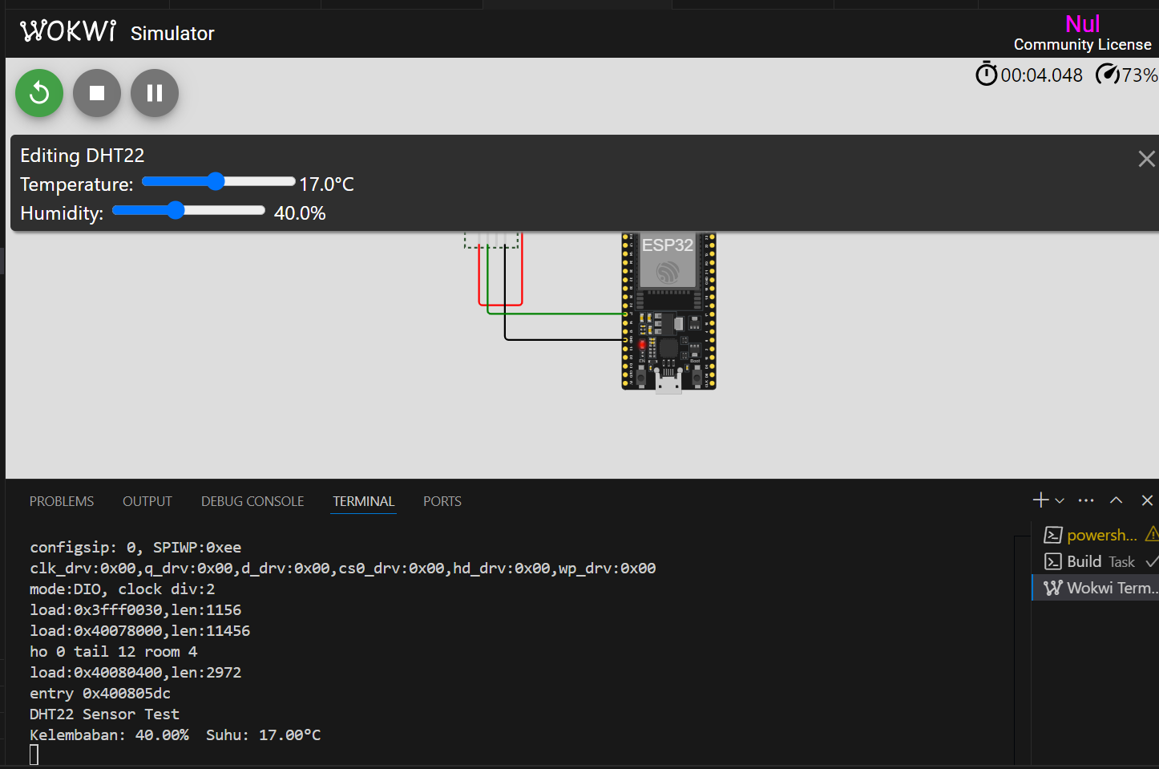

**4. Appendix**

